OKRESNÍ SDRUŽENÍ ČUS NÁCHOD

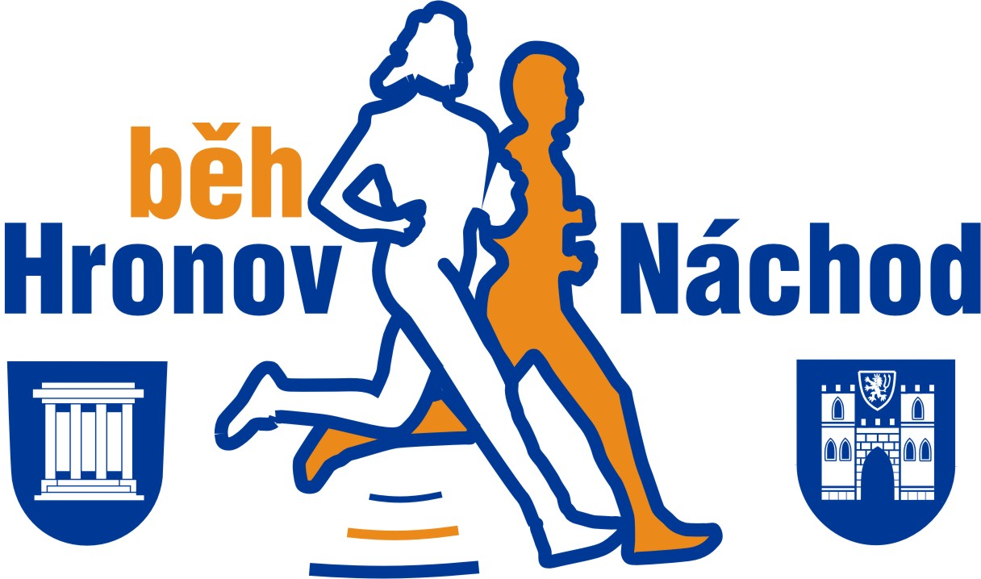

PROPOZICE

66. ročníku silničního běhu

HRONOV – NÁCHOD

POŘADATEL : Okresní sdružení České unie sportu v Náchodě pod záštitou měst

Náchoda, Hronova a Městyse Velké Poříčí

TECH. PROVEDENÍ: OS ČUS Náchod ve spolupráci s KVT Náchod

DATUM KONÁNÍ : SOBOTA 19.ŘÍJNA 2024
START v 11.00 hodin na náměstí v Hronově
kam budou závodníci dopraveni z Náchoda autobusy

PŘIHLÁŠKY : ELEKTRONICKY - online https://www.sportchallenge.cz/cz/hronov-nachod/
Spuštění registrace od 1. 9. 2024 do pátku 18. 10. 2024 do 10 hodin
Přihlášky v místě konání závodu :
V pátek 18. 10. 2024 od 13-18 hodin ve sportovní hale SK Náchod (Rubena) (startovné 300,-Kč)
V sobotu 19. 10. 2024 – POZOR ZMĚNA !! Mimořádné přihlášky !!!
Každý závodník je odpovědný za správné uvedení svých údajů v přihlášce !!

PREZENTACE : VÝDEJ STARTOVNÍCH ČÍSEL : ( 50.4101675N, 16.1613558E) elektronicky přihlášeným závodníkům a nově přihlášeným závodníkům
v pátek 18.10.2024 od 13 – 18 hodin ve sport. hale SK Náchod (Rubena) naproti bazénu
v sobotu 19.10.2024 od 7.45 – 9.45 hod. ve sport. hale SK Náchod (Rubena) naproti bazénu



KATEGORIE : MUŽI “A“- do 34 let rok narození (1990 a ml.)

MUŽI “B“- (35-44 let) rok narození (1980 - 1989)
MUŽI „C“ - ( 45 – 54 let ) rok narození (1970 – 1979)

MUŽI „D“ - ( 55 – 64 let ) rok narození (1960 – 1969)
MUŽI „E“ - ( 65 – 74 let ) rok narození (1950 – 1959)

MUŽI „F“ - ( 75 a více ) rok narození (1949 a starší)
ŽENY „A“ - ( do 34 let ) rok narození (1990 a mladší)
ŽENY „B“ - ( 35 – 44 let ) rok narození (1980– 1989)
ŽENY „C“ - ( 45 – 54 let ) rok narození (1970 – 1979)
ŽENY „D“ - ( 55 a více ) rok narození (1969 a starší)

ÚČAST : Běh je veřejným závodem , současně přeborem okresu Náchod mužů a žen v silničním běhu.
Běh se běží jako poslední závod VII. ročníku seriálu běhů „ Primátor Cup 2024“
Mládež do 18 let startuje pouze se souhlasem rodičů.

LÉKAŘ. PROHLÍDKY : Za zdravotní stav ověřený lékařskou prohlídkou zodpovídá účastník závodu sám,
případně vysílající organizace, u závodníků mladších 18let rodiče.

CENY : Absolutní vítěz závodu získá na dobu 1 roku věčně putovní „Štít města Náchoda“.
Závodníci umístění v jednotlivých kategoriích (MUŽI A -F, ŽENY A - D) na 1. – 3. místě
mají nárok na věcnou cenu.

Závodníci, kteří budou umístěni v absolutním pořadí :
1. – 10. místo u mužů a 1. – 8. místo u žen mají nárok na finanční odměnu ve výši :

MUŽI ŽENY
1. místo 4.000,- Kč 4.000,- Kč
2. místo 2.300,- Kč 2.300,- Kč
3. místo 1.600,- Kč 1.500,- Kč
4. místo 1.200,- Kč 1.000,- Kč
5. místo 1.000,- Kč 800,- Kč
6. místo 900,- Kč 700,- Kč
7. místo 800,- Kč 600,-Kč
8. místo 700,- Kč 500,-Kč
9. místo 600,- Kč
10.místo 500,- Kč

Každý prezentovaný závodník obdrží upomínkový předmět a pamětní list.
Při překonání traťového rekordu závodu obdrží nejrychlejší muž či žena 2.000,-Kč!!

Vyhlášení výsledků : Uskuteční se před radnicí MěÚ Náchod asi ve 12.30 hodin
Ceny předají představitelé pořádajících měst , městyse , zástupci sponzorů a pořadatele

Startovné : 250,-Kč - Snížené startovné - elektronicky přihlášení závodníci s připsanou platbou startovného
do úterý dne 15. 10. 2024 do 24hod. (na startovním čísle bude uvedeno jméno závodníka)
300,-Kč - elektronicky přihlášení závodníci od středy 16.10.2024 od 00.00 hod. do pátku 18.10.2024
do 10.00 hod. a v pátek 18.10.2024 od 13 – 18 hod. v hale SK Náchod v hotovosti !
500,-Kč - Mimořádné startovné – závodníci přihlášení v sobotu 19.10.2024 !!!
Závodníci startují na vlastní náklady nebo náklady vysílající organizace.
Startovné se nevrací !

Výsledky : Zpracuje Sportchallenge – sportovní firma. Výsledky budou zveřejněny na internetových stránkách
www.behej.com , www.hronovnachod.cz , www.sportchallenge.cz , www.primatorcup.cz

Ubytování : Ubytovna KČT Náchod – 776111533, Jiráskova chata Dobrošov 725506540,
Sportovní Hala SK Náchod (Rubena) – ubytovna- 723336863,

Informace : Na OS ČUS Náchod, Pražská 1759, 547 01 Náchod , tel. 491426744, 775945866 a 723336863
mail : hana.kopecka@post.cz , rufer@cushk.cz , rufer.starkoc@seznam.cz , www.hronovnachod.cz

TECHNICKÁ USTANOVENÍ

1. Start závodu je v 11.00 hodin na náměstí v Hronově před městskou radnicí!
Poběží se po původní trati po hlavní silnici. Z důvodu rekonstrukce silnice před železničním mostem bude trať prodloužena o 500m. Dále se poběží ulicí Kladskou, Kamenicí až před městskou Radnici na náměstí TGM v Náchodě.
Trať závodu měří přesně 9350 m s cílem u městské radnice v Náchodě.

2. Závodí se podle pravidel atletiky a tohoto rozpisu. Závodníci jsou povinni dodržovat pravidla silničního
provozu! (běží se při plném silničním provozu!!!) Doprava bude pouze usměrňována příslušníky Policie ČR.

Každý závodník startuje na vlastní nebezpečí !!

3. Převážná část závodu se běží po dobré asfaltové silnici a v cílovém prostoru po kostkách.

4. Odvoz závodníků na start závodu do Hronova bude proveden označenými autobusy z parkoviště u krytého bazénu v Náchodě!! Autobusy budou odjíždět postupně mezi 8.45 hod. až 10.00 hod.
(odjezd posledního autobusu v 10.00 hod.). Jeden označený autobus převeze zpět k cíli zavazadla a ošacení
závodníků. Vyzvednutí těchto věcí bude možné na parkovišti za radnicí, kde bude autobus parkovat.
Doporučujeme proto označit věci a zavazadla jmenovkami. Pořadatel za věci uložené v autobuse neručí!

- Šatny budou k dispozici na náměstí v Hronově vedle divadla v Informačním centru. (Vchod bude označen!)
Šatny budou k dispozici i ve sportovní hale SK Náchod .

6. Ve startovném je obsaženo : - startovní číslo s čipem (neodevzdává se)
- upomínkový předmět
- doprava závodníků do Hronova
- doprava zavazadel zpět do Náchoda
- malé občerstvení po závodě

7. Startovní číslo musí být řádně připevněno na prsou tak, aby bylo čitelné pro rozhodčí na trati závodu
i v cíli závodu ! Pozor ! Jednorázový nevratný čip je umístěn ve startovním čísle !!

PARTNEŘI ZÁVODU



Závod je zařazen do VII. ročníku seriálu běhů „PRIMÁTOR CUP 2024“


Závod je zařazen do programu ČUS „SPORTUJ S NÁMI 2024“

Závod je zařazen do Velké ceny východních Čech v bězích pro rok 2024 !

Na shledanou v Náchodě v sobotu 19. října 2024 !!

Ing. Pavel Krtička, v.r. Hana Kopecká, v.r.
hlavní rozhodčí ředitelka závodu

